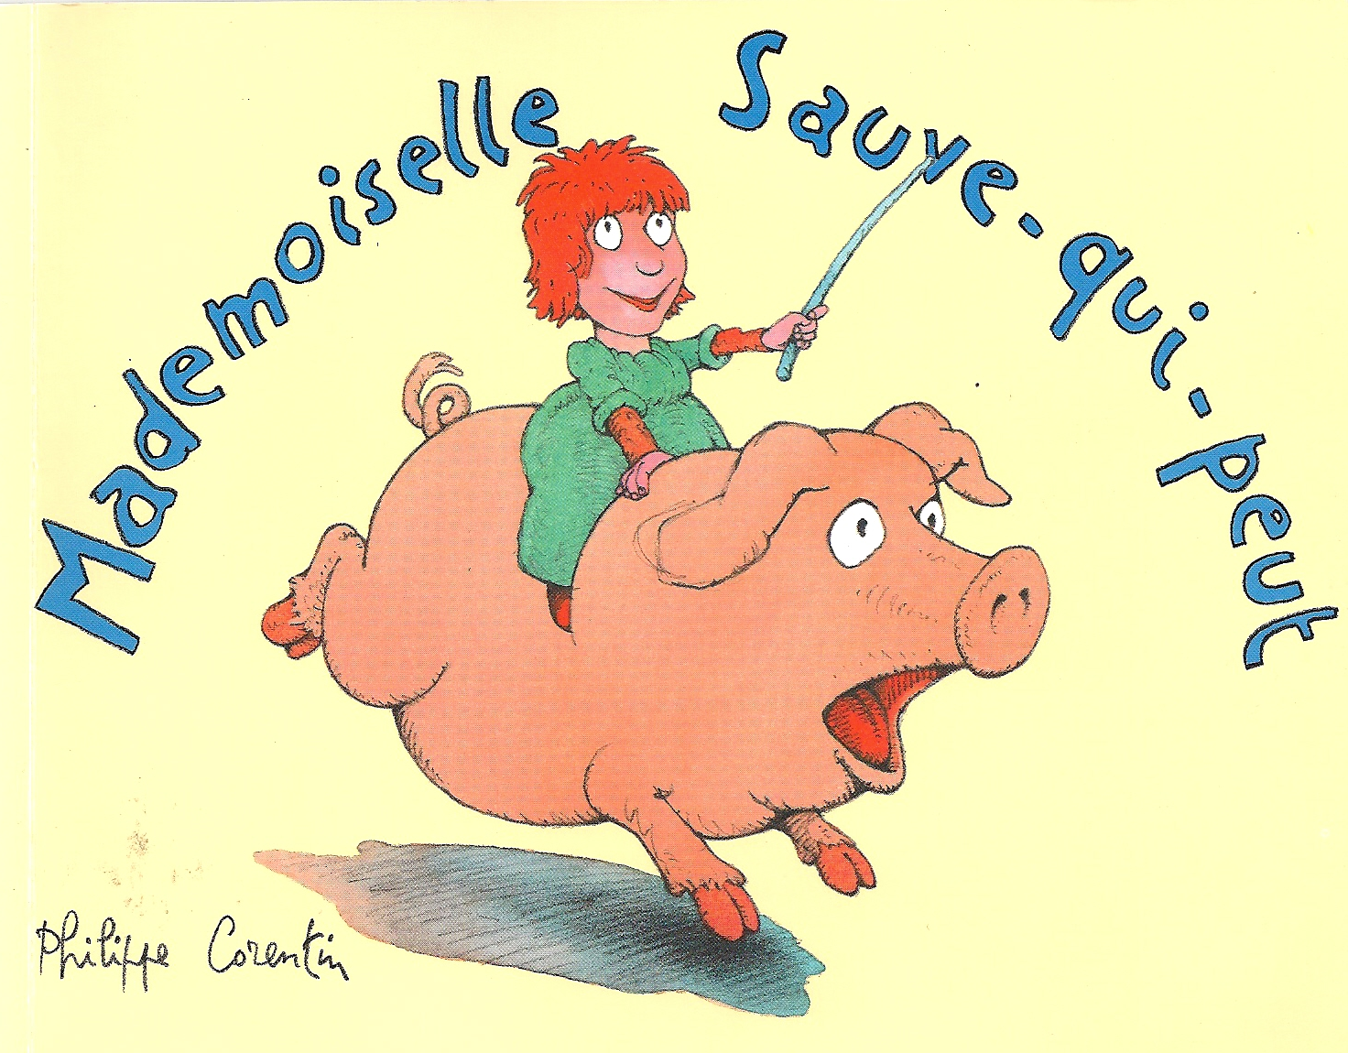
Ton prénom : …………………………
Mademoiselle Sauve-qui-peut
(Philippe Corentin)

Niveau 1
Vrai ou faux ?
Coche la bonne réponse V F
Mademoiselle sauve-qui-peut est une sorcière.
La petite fille s’appelle « chipie ».
La maman de «Sauve-qui-peut » envoie sa fille
chez le loup.
Dans le marmite de la grand-mère cuit une bonne soupe.
Un loup dort dans le lit de la grand-mère.
Le loup a mangé la mamie.
La petite fille porte une robe bleue
La mamie a ramassé le loup dans la neige.
Combien de chats comptes-tu sur le dernier dessin ? …………….
Combien de lapins vois-tu sur le dessin page 13 ? …………….
Nombre de réponses justes

Ton prénom : …………………………
Mademoiselle Sauve-qui-peut
(Philippe Corentin)

Niveau 1
Vrai ou faux ?
Coche la bonne réponse V F
Mademoiselle sauve-qui-peut est une sorcière.
La petite fille s’appelle « chipie ».
La maman de «Sauve-qui-peut » envoie sa fille
chez le loup.
Dans le marmite de la grand-mère cuit une bonne soupe.
Un loup dort dans le lit de la grand-mère.
Le loup a mangé la mamie.
La petite fille porte une robe bleue
La mamie a ramassé le loup dans la neige.
Combien de chats comptes-tu sur le dernier dessin ? …………….
Combien de lapins vois-tu sur le dessin page 13 ? …………….
Nombre de réponses justes

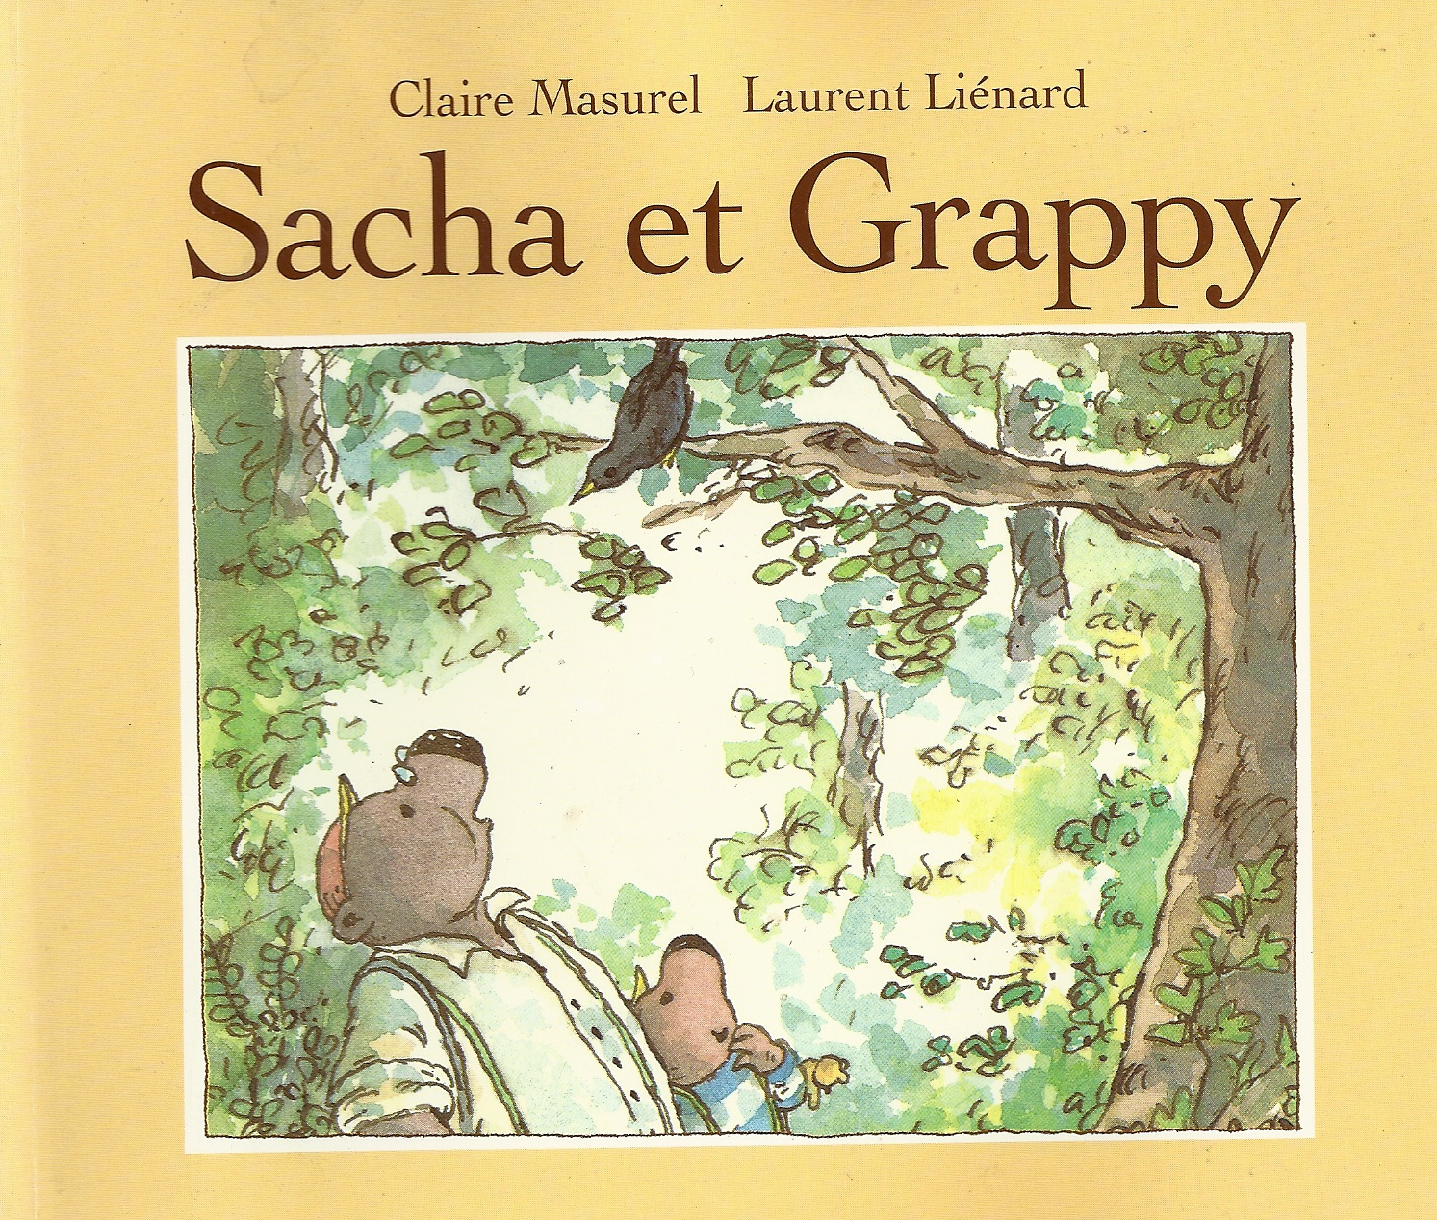
Ton prénom : …………………………
Sacha et Grappy.
(Claire Masurel)
Niveau 1
Coche la bonne phrase
Sacha est un petit ours.
Sacha est un petit garçon.
Sacha ne part pas en vacances.
Sacha part en vacances chez Mamie et Grappy.
Grappy emmène Sacha à la mer.
Grappy emmène Sacha à la pêche.
Une amanite est un champignon.
Une amanite est une araignée.
En chemin, ils rencontrent un corbeau.
En chemin ils rencontrent un merle.
Dans le lac, Sacha a voulu se baigner.
Dans le lac, Sacha est tombé à l’eau.
Mamie les invite au restaurant.
Mamie a préparé un bon repas.
Au restaurant, ils mangent du poisson.
A la maison, ils mangent du poisson.
La casquette de Sacha est rouge.
La casquette de Sacha est bleue.
Sacha semble malheureux chez ses grands-parents
Sacha semble heureux chez ses grands-parents

Nombre de réponses justes

Ton prénom : …………………………
Sacha et Grappy.
(Claire Masurel)
Niveau 1
Coche la bonne phrase
Sacha est un petit ours.
Sacha est un petit garçon.
Sacha ne part pas en vacances.
Sacha part en vacances chez Mamie et Grappy.
Grappy emmène Sacha à la mer.
Grappy emmène Sacha à la pêche.
Une amanite est un champignon.
Une amanite est une araignée.
En chemin, ils rencontrent un corbeau.
En chemin ils rencontrent un merle.
Dans le lac, Sacha a voulu se baigner.
Dans le lac, Sacha est tombé à l’eau.
Mamie les invite au restaurant.
Mamie a préparé un bon repas.
Au restaurant, ils mangent du poisson.
A la maison, ils mangent du poisson.
La casquette de Sacha est rouge.
La casquette de Sacha est bleue.
Sacha semble malheureux chez ses grands-parents
Sacha semble heureux chez ses grands-parents

Nombre de réponses justes

